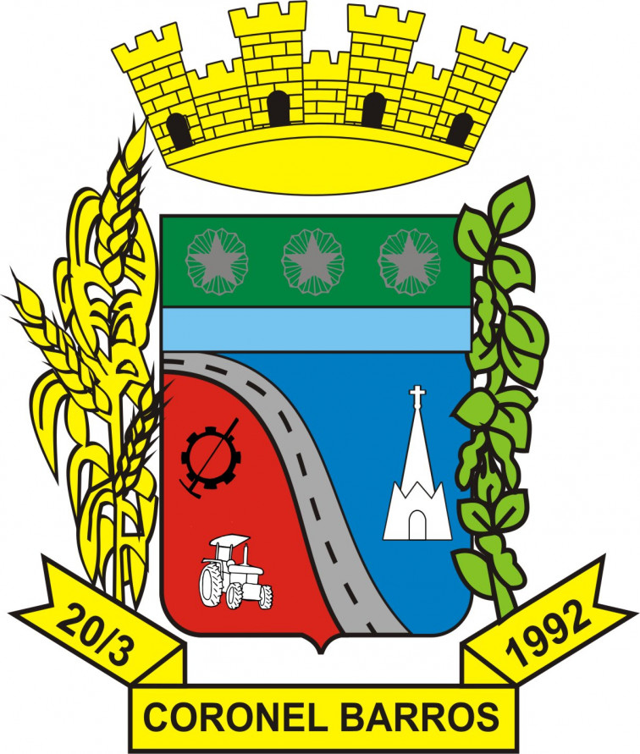

ESTADO DO RIO GRANDE DO SUL - MUNICÍPIO DE CORONEL BARROS
PROCESSO SELETIVO PÚBLICO Nº 01/2021 - EDITAL Nº 03/2021 – HOMOLOGAÇÃO DAS INSCRIÇÕES – LISTA PRELIMINAR DE INSCRITOS, DE RESERVA DE VAGAS E DE CONDIÇÕES ESPECIAIS PARA O DIA DE PROVA
O MUNICÍPIO DE CORONEL BARROS/RS, Pessoa Jurídica de Direito Público, representado pelo Prefeito Municipal, no uso de suas atribuições legais, em razão do Processo Seletivo Público n° 01/2021, regido pelo Edital n° 01/2021, de 22/01/2021, torna público que: 1. Publica-se a homologação das inscrições: lista preliminar de inscritos, de reserva de vagas e de condições especiais para o dia de provas. 2. Informa-se o prazo para recursos referente à homologação das inscrições: 02 e 03/02/2021. O edital na íntegra pode ser conferido nos sites da Legalle Concursos: www.legalleconcursos.com.br e da Prefeitura Municipal de Coronel Barros: www.coronelbarros.rs.gov.br. Coronel Barros/RS, 1°/02/2021. Registre-se, publique-se e cumpra-se. Edison Osvaldo Arnt, Prefeito Municipal de Coronel Barros/RS.

